Эмоционально-волевая готовность ребенка к школе
Школа и обучение требуют от ребенка понимания, осознания необходимости соблюдения определенных правил на уроке, во время выполнения учебных задач в школе и дома, в раздевалке, столовой, спортивном зале, а также в свободное время - на улице, в театре, парке и т.д. В связи с этим чрезвычайно важным является готовность эмоционально-волевой сферы ребенка - в первую очередь это умение регулировать свое поведение на уроке, мобилизоваться в состоянии усталости, завершать дела до конца. В школе придётся слушать учителя, не зависимо от того, интересную ли информацию он сейчас излагает, для этого ребёнок должен подключать усилия воли. Также при обучении в школе ребёнку необходимо выполнить домашнее задание, не смотря на то, что сейчас очень хочется погулять.
Ребенок с высоким уровнем эмоционально-волевой готовности к школе адекватно воспринимает задачи, соотносит их по степени сложности. Из-за необходимости преодолевать трудности он не теряет равновесия: обращается за помощью к взрослым или пытается справиться самостоятельно, переносит неудачи (не теряется, не плачет), ищет способы совершенствования своей работы или поведения, он обладает необходимым для школы уровнем самостоятельности.
Эмоционально-волевая готовность к школе включает в себя:
- Развитие «эмоционального предвосхищения» (предчувствие и переживание отдаленных последствий своей деятельности);
- Эмоциональная устойчивость;
- Сформированность небоязни трудностей;
- Умение ограничивать эмоциональные порывы;
- Умение систематически выполнять задания;
- Умение осознанно подчиняться правилу;
- Умение ориентироваться на заданную систему требований;
- Умение внимательно слушать говорящего и воспроизводить задания, предлагаемые в устной форме;
- Умение самостоятельно выполнить задание на основе зрительного восприятия образца

Что же делать для развития воли ребёнка? Как развивать волю будущего школьника?
Как ни странно, развить эти качества поможет опять-таки игра. Только игра особая — по правилам (от примитивных «ходилок» с кубиком до шахмат, домино). Ведь именно такие игры учат спокойно дожидаться своего хода, с достоинством проигрывать, выстраивать свою стратегию и при этом учитывать постоянно меняющиеся обстоятельства.
Также вы можете использовать сюжетно-ролевую игру «Школа», где Вы, взяв на себя роль учителя, будете давать несложные, но скучные на первый взгляд задания, например, рисование палочек или крючочков в тетради, обвести трафареты, посчитать в прямом и обратном порядке, решить задачку и т.д. В игре дети лучше всего включают свои волевые процессы.
Полезно, если ребенок заранее привыкнет к смене деятельности — например, спокойная работа за столом будет чередоваться с подвижными играми (особенно важно это для возбудимых, подвижных детей). Так им будет легче сдерживать свой порыв встать и побегать посреди занятия, ведь они будут знать, что для этого есть специальное «шумное время».
Для развития воли хороши такие задания как конструирование по образцу и по схеме, пересказ сказок или рассказов по схематическому плану, выполнение заданий на сравнение с образцом.
К 6-7 годам можно научить ребенка контролировать свои чувства и переживания, познакомить его с приемами «самоуспокоения» (например, уговаривать самого себя: «Все хорошо, все сейчас пройдет, я успокоюсь, все получится…»). При этом важно избегать формулировок с частицей «не», например: «Не надо плакать».
Также можно научить ребенка простейшим дыхательным упражнениям (10 глубоких вдохов и выдохов), технике «Отстранение», когда ребенок учится представлять, что все неприятности отгораживаются толстым стеклом или текучей водой.

Вот примеры таких заданий.
«Дорисуй мышкам хвосты»
Нарисованы мышиные головы, необходимо дорисовать мышкам хвостики, которые представляют элементы прописных букв.
«Дорисуй ручки для зонтиков»
Нарисованы купола зонтиков, у двух из них нарисованы ручки, ребёнку даётся инструкция дорисовать ручки у всех зонтиков, так же как на образце. Обратите внимание, что ручки зонтиков, так же как и хвостики мышек представляют собой элементы букв.
Эти два упражнения разработал А.Л. Венгер для диагностики школьной зрелости старших дошкольников.
«Графический диктант»
Ребёнок на листке в клеточку от поставленных предварительно точек вычерчивает орнамент, следуя указаниям взрослого. Взрослый диктует в какую сторону и на сколько клеточек нужно проводить линии (например, две клеточки вправо, три клеточки вверх, две клеточки вправо, три клеточки вниз, две клеточки вправо и т.д.), а затем предлагает дорисовать получившийся под диктовку узор до конца страницы. Узоры усложняются со временем. Ещё один совет – сначала рассмотрите с ребёнком клеточки на тетрадном листе. Предложите поставить в каждой клеточке в строчке точку. Предложите обвести клеточки, придумать узор из клеточек, а только потом приступать к графическому диктанту. Как усложнённый вариант можно придумать какую-нибудь фигуру и нарисовать её под диктовку по клеточкам.
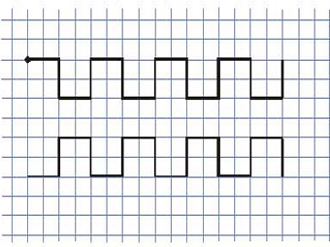

«Образец и правило» (методика Д.Б. Эльконина, которая часто используется для диагностики школьной готовности ребёнка).
Это упражнение предполагает одновременно следование в своей работе образцу (даётся задание нарисовать по точкам точно такой же рисунок, как данная геометрическая фигура) и правилу (нельзя проводить линию между одинаковыми точками, т.е. нельзя соединять кружок с кружком, крестик с крестиком, треугольник с треугольником).

«Дорисуй предмет»
Ребёнку даны незаконченные рисунки, которые нужно дорисовать. Можно придумать какую-нибудь интересную историю про эти картинки, чтобы заинтересовать ребёнка. Например, Мальвина нарисовала для Пьеро рисунки, а злой волшебник заколдовал их, помоги Мальвине расколдовать её рисунки и дорисуй их.
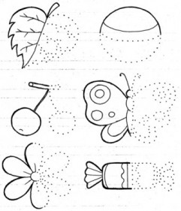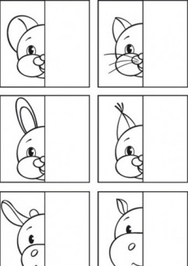

«Следуй инструкции» (очень полезное упражнение для развития умения слушать инструкции и следовать ей).
В игре принимают участие 2 человека. Один из участников игры строит что-нибудь за ширмой из строительного материала, а затем даёт указания второму участнику, который, не видя постройки, должен сделать точно такую же. Конечно, сначала роль инструктора Вы должны взять на себя и своим примером научить ребёнка правильно давать инструкции. Например: «Возьми синий кубик и красный кирпичик. Будем строить домик. Кладу рядом два кирпичика на широкую сторону, затем, на них ставлю по 2 кубика… и т.д.». После этого участники игры меняются ролями. Здесь Вы тоже будете обучать ребёнка задавать уточняющие вопросы: «На какую сторону ставить кирпичик? На каком расстоянии? И т.д.».
Это лишь некоторые упражнения, которые способствуют эмоционально волевой готовности ребёнка к обучению в школе. В дальнейшем будут рассмотрены другие упражнения для развития воли и произвольности поведения старших дошкольников.

